
Алмазоносная провинция нацелена на «Белкомур»
27.09.12
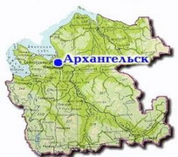
В Москве, в Торгово-промышленной палате России состоялась презентация экономического и инвестиционного потенциала Архангельской области, посвященная 75-летию региона. Как сообщает пресс-служба областного правительства, открывая презентацию, губернатор Игорь ОРЛОВ позиционировал Поморье, как единственную в Европе алмазоносную провинцию.
По его словам, приоритетными проектами развития региона являются инновации в области глубокой переработки древесины, строительство глубоководного Архангельского морского порта и железнодорожной магистрали «Белкомур», которая должна обеспечить кратчайший выход к морю грузов из промышленно развитых районов Урала и Сибири.
«Подготовка проекта «Белкомур» находится в активной фазе, — заявил губернатор. — Между его управляющей компанией и государственной корпорацией «Внешэкономбанк» подписан меморандум о совместной реализации проекта на основе государственно-частного партнёрства путём заключения концессионного соглашения».
Не так давно представители ОАО «Российские железные дороги» подтвердили актуальность строительства этой магистрали. Бюджет проекта оценивается в 176 миллиардов рублей. Общая сумма частных инвестиций в сопутствующие локальные проекты — более 400 миллиардов.

